

***Programação  
MEEC (2018/2019 – 2º Sem)***

***Projeto Intermédio***

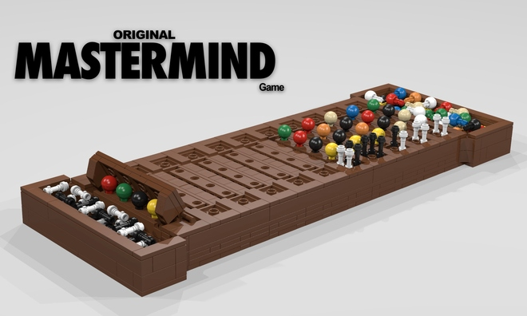

**Grupo: 3**

**Aluno nº: 93030**

**Nome: Bruno Miguel Da Silva Cebola**

**Aluno nº: 93065**

**Nome: Frederico Maria de Almeida Santos**

1. **Introdução**

Em termos gerais, o desafio proposto consiste em criar um programa que permita até 4 jogadores jogarem uma versão modificada do clássico *Mastermind*. O programa a implementar segue a estrutura geral descrita no enunciado: primeiramente, deve perguntar ao utilizador qual a configuração que o jogo deve ter (número de jogadores e respetivos nomes, número de jogos, dimensão e complexidade da chave, limite máximo de tempo e de jogadas por jogo); de seguida, deve executar a sequência de jogos para cada jogador; finalmente, apresenta as estatísticas em três categorias: vencedor do torneio (mais jogos ganhos, desempate pelo tempo médio de jogo); jogo mais rápido (chave acertada em menos tempo, desempate pelo numero de jogadas); jogo mais curto (chave acertada em menos jogadas, desempate pelo tempo de jogo).

1. **Implementação**

Dado que o enunciado promove a tomada de decisões, a nossa interpretação e abordagem do desafio passa pelos seguintes pontos:

- Considerámos este programa como sendo um torneio e como tal as regras e configurações são iguais para todos os participantes;

- Os nomes dos jogadores podem conter todo o tipo de caracteres (incluindo os especiais, espaços, etc.) desde que não ultrapasse o limite máximo imposto, tal como acontece com os *nicknames* dos jogos atuais;

- Durante o jogo, qualquer jogada inválida (utilização de cores não disponíveis, outras letras, números, ou caracteres especiais) é considerada como um erro de atenção não sendo contabilizada como uma tentativa, no entanto o tempo do jogo continua a correr;

- Como exigido no enunciado, as cores serão representadas por letras maiúsculas (quando impressas no terminal). No entanto, o programa aceita a utilização tanto de letras maiúsculas como minúsculas, quando o utilizador realiza as jogadas;

- Caso nenhum jogador ganhe um único jogo, as estatísticas apresentam uma mensagem explicando que não há vencedores em nenhuma categoria;

- É comum os jogadores não quererem saber apenas quem ganhou em certas categorias, mas poderem avaliar e comparar a sua performance individual entre eles, por isso incluímos a opção de apresentar um resumo da performance de cada jogador, após as estatísticas;

- Todos os *inputs* são verificados, pelo que em caso algum o programa entra em *loops* infinitos, fecha, bloqueia, ou comporta-se de forma anormal devido a um *input* inesperado. Por outras palavras, o utilizador pode inserir qualquer *input*, e caso se engane apenas aparece uma mensagem de erro. *Inputs* do tipo “ 2” ou “2 ” (espaços antes ou depois) são considerados como inválidos pois podem ser erros dos utilizadores.

- O programa tem uma interface simples e o mais amiga possível do utilizador. Por exemplo: espera que o utilizador diga que está pronto para iniciar o jogo, limpa o terminal após cada jogo.

* 1. **Descrição das Estruturas de Dados**

Para armazenar os diferentes tipos de dados necessários à execução do programa, foram utilizadas diversas estruturas de dados:

* dados[4][5][3]: um *array* de inteiros com 3 dimensões que grava todos os dados de todos os jogos por jogador. Isto é, cada jogador tem uma matriz de tamanho 5*3 que guarda se o jogador conseguiu ganhar o jogo, quanto tempo durou o jogo e quantas jogadas foram efetuadas. Consideramos esta como sendo a maneira mais fácil de guardar e aceder a estas informações.
* nome_jogadores[4][21]: um *array* de caracteres com 2 dimensões, guarda os nomes dos jogadores em forma de lista de *strings*.
* Chave[8]: vetor de caracteres (*array* com 1 dimensão) que guarda a chave gerada pelo computador numa *string*.
* copia_chave[8]: vetor de caracteres (*array* com 1 dimensão) que guarda uma cópia da chave gerada pelo computador numa *string* para poder modificá-la nas comparações com a tentativa.
* jogada[8]: vetor de caracteres (*array* com 1 dimensão) que guarda a chave introduzida pelo jogador numa *string*.
* mediaTempos[4]: vetor de *floats* que guarda a média do tempo de jogo por jogador.

Para além destas estruturas de dados, utilizamos outras variáveis para, por um lado, guardarem e processarem os inputs do utilizador (nomeadamente as configurações) e, por outro, auxiliarem na correta execução do programa (como variáveis ligadas ao tempo).

* 1. **Descrição das Funções Principais**

Com o objetivo de deixar a nossa função *main* mais curta, simples e clara, recorremos à utilização de múltiplas funções que abaixo descrevemos:

* **introducao:** função que dá as boas-vindas ao(s) utilizador(es) e que imprime as regras fundamentais do jogo.
* **cleanslate:** função utilizada para absorver qualquer *input* extra ou inesperado do utilizador de forma a evitar o vazamento deste para a próxima *input query*, ou a geração de erros de execução.
* **clearScreen:** função que limpa o terminal após o utilizador clicar no *enter.*
* **countdown:** função que inicia uma contagem decrescente e apaga todo o *input* do *stdin* durante a sua execução.
* **initialization:** tanto esta função como as suas variantes (initializationNames e initializationRepetitions) são utilizadas para inicializar e definir os parâmetros do jogo.
* **checkCombinação:** função que verifica se a combinação dos parâmetros tamanho_chave, numero_cores e repeticao_cores é válida.
* **createKey:** função que gera uma chave secreta e aleatória segundo os parâmetros definidos durante as inicializações.
* **userAttempt:** função para confirmar a validade da jogada efetuada pelo jogador. Ou seja, verifica que o tempo não acabou e que a chave tem o tamanho certo.
* **checkInput:** função que verifica que os inputs dos jogadores durante o decorrer do jogo são válidos (i.e., são jogadas possíveis). Esta é utilizada dentro da função userAttempt.
* **comparaChave:** função para comparar a chave de jogo com a jogada feita pelo jogador e imprime o número de pinos brancos e pretos.
* **jogo:** função que realiza o torneio (todos os jogos de todos os jogadores), chamando diversas funções: createKey, userAttempt e comparaChave.
* **criaDados:** função que gera os dados de jogo gerais de cada jogador como a média de tempo de jogo e o número de vitórias.
* **vencedor:** função que determina o vencedor de acordo com os dados dos jogos do torneio. A sua variante (resultados) determina os vencedores nas duas outras categorias.
* **ShowData:** função que apresenta a performance de cada jogador caso seja pedido.
  1. **Fluxograma Geral**

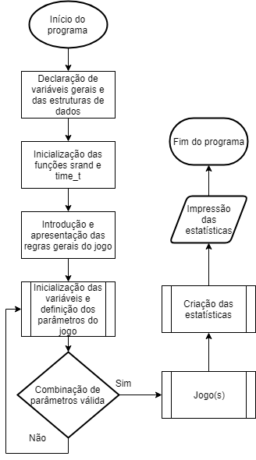

Fig 1. Fluxograma geral do programa

* 1. **Fluxograma das Funções Principais**

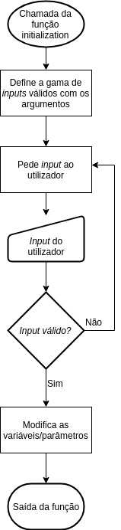

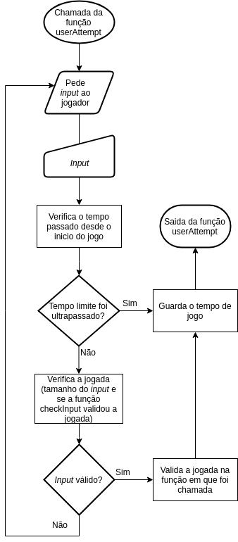

Fig 2. Fluxograma da função “userAttempt”

Fig 3. Fluxograma das funções de inicialização

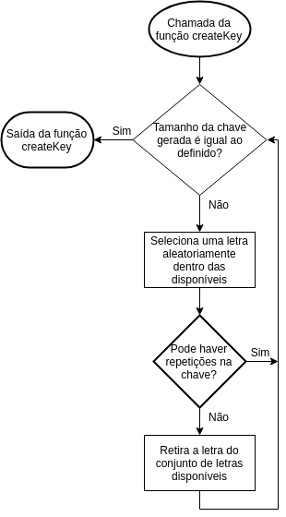

Fig 4. Fluxograma da função “createKey” inicialização

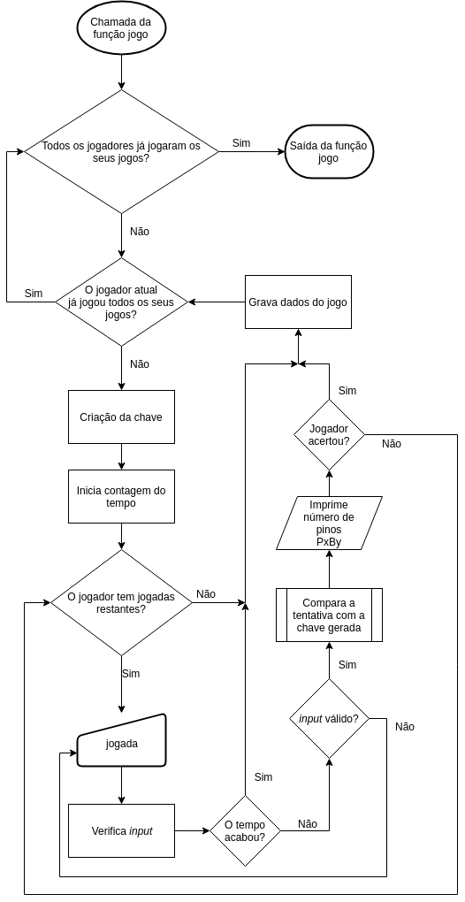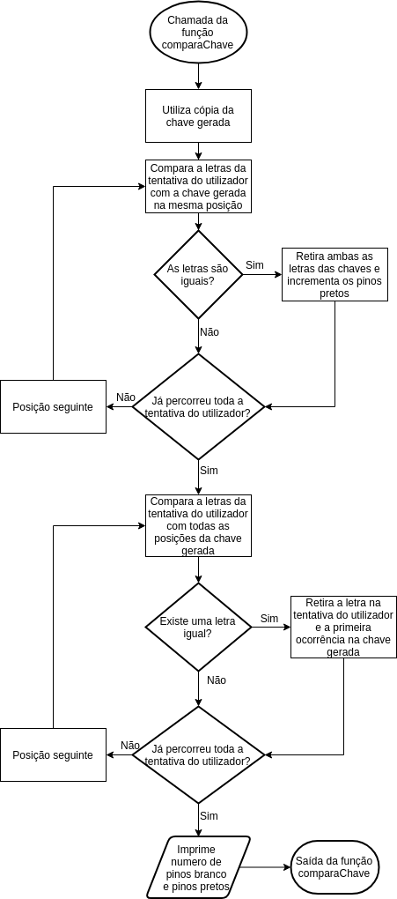

Fig 5. Fluxograma da função “comparaChave”

Fig 6. Fluxograma da função que realiza jogo

1. **Conclusão**

Em suma, para além de desenvolver um programa que se limita a cumprir as exigências do enunciado, esteve sempre presente a vontade de implementar características suplementares que melhorariam a experiência dos utilizadores/jogadores.

Por outro lado, tivemos sempre o cuidado deixar o código percetível, pelo que utilizámos nomes de variáveis autoidentificáveis e apostámos fortemente no uso comentários ao longo do código, principalmente antes de cada função.

Adicionalmente, e com o intuito de verificar a inexistência de erros e *warnings* adicionais, compilámos o nosso programa com as seguintes *flags*: *-Wall -Wextra -ansi -pedantic -std=c99;* e corremos ainda o programa com a ferramenta de depuração Valgrind (valgrind --leak-check=full)corrigindo todos os erros e *warnings* encontrados.